BCD-Code
Neben den Zahlensystemen gibt es auch Codes. Der bekannteste Code in der Digitaltechnik ist der BCD-Code. BCD ist die Abkürzung für Binary Coded Decimals. In der deutschen Übersetzung bedeutet das binär codierte Dezimalziffer.
Im BCD-Code wird jede Dezimalziffer durch 4-Bit, also 4 binäre Stellen dargestellt. Man nennt die 4 Bit eine Tetrade (griechisch: Vierergruppe).

Dezimal | 2³ | 2² | 2¹ | 2⁰
0 | 0 | 0 | 0 | 0 | Tetraden
1 | 0 | 0 | 0 | 1 | Tetraden
2 | 0 | 0 | 1 | 0 | Tetraden
3 | 0 | 0 | 1 | 1 | Tetraden
4 | 0 | 1 | 0 | 0 | Tetraden
5 | 0 | 1 | 0 | 1 | Tetraden
6 | 0 | 1 | 1 | 0 | Tetraden
7 | 0 | 1 | 1 | 1 | Tetraden
8 | 1 | 0 | 0 | 0 | Tetraden
9 | 1 | 0 | 0 | 1 | Tetraden
 | 1 | 0 | 1 | 0 | Pseudotetraden
 | 1 | 0 | 1 | 1 | Pseudotetraden
 | 1 | 1 | 0 | 0 | Pseudotetraden
 | 1 | 1 | 0 | 1 | Pseudotetraden
 | 1 | 1 | 1 | 0 | Pseudotetraden
 | 1 | 1 | 1 | 1 | Pseudotetraden

Jede Dezimalziffer wird durch eine eigene 4-Bit-Dualzahl ausgedrückt. Da für die Dezimalziffer nur 10 Tetraden benötigt werden, fallen die 6 übrigen Tetraden weg. Sie treten im BCD-Code nicht auf bzw. dürfen nicht auftreten.

7-Segment-Anzeige
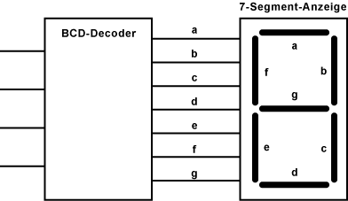
Um die 4-Bit-Dualzahl als Dezimalzahl anzeigen zu können verwendet man einen BCD-Decoder und eine 7-Segment-Anzeige. Die 7-Segment-Anzeige hat 7 Leuchtstreifen, die wie ein 8 angeordnet sind. Der BCD-Decoder decodiert den BCD-Code (4-Bit) auf die 7 Segmente um.

